# TARTE TARTIN AUX BANANES CARAMELISES

**Pour 4 personnes préparation mn cuisson 12/15mn**

|  |  |
| --- | --- |
| 8 bananes | Pour la caramel |
| 1 pâte feuilletée | Eau |
| 150g de sucre | sucre |

1°) Préchauffez le four TH 180°C.

2°) Epluchez les bananes et coupez-les en 5 tronçons de même longueur.

3°) Pour le caramel, dans une casserole mettez de l’eau et du sucre à chauffer.

4°) Coupez en 4 du papier sulfurisé que vous mettrez dans des moules à tartes individuels puis versez dedans le caramel et plantez les tronçons de bananes.

5°) Découpez des ronds de pâte feuilletée et mettez-les dessus les bananes en serrant bien puis au four. Démoulez et servez avec 1 boule de glace vanille.

Variante : avec des fraises, pommes, poires, etc… suivant fruits de saison.

# TARTE AUX POMMES, BANANES & NOIX DE COCO

**Pour 6 personnes préparation 15mn cuisson 35mn**

|  |  |
| --- | --- |
| 1 pâte brisée | 1 jus de citron |
| 3 bananes | 2 œufs |
| 3 pommes | 15cl de crème liquide |
| 100g de noix de coco | 3 cl de rhum |

1° Préchauffez le four TH 210°. Garnissez le moule de la pâte à tarte et piquez le fond avec une fourchette.

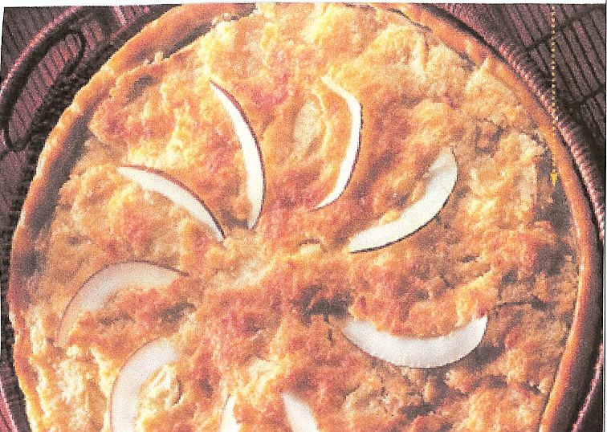

2° Ecrasez une banane à la fourchette dans un saladier, versez le rhum, le jus de citron, les œufs 1 à 1 tout en fouettent puis la crème liquide et la noix de coco.

3° Découpez en rondelles les 2 dernières bananes.

4° Pelez et épépinez les pommes et coupez-les en petits cubes. Parsemez –en le fond de tarte puis versez la préparation dessus. Enfournez.

# 5° Laissez tiédir 10mn avant de servir tiède ou froid.